CAHIER DES CHARGES RELATIF A LA RÉTROCESSION D’UN DROIT AU BAIL COMMERCIAL ATTACHÉ A UN LOCAL COMMERCIAL



15 rue Saint-Ferréol - 13001 Marseille

Date et heure limite de candidature :
lundi 02 février 2026 à 16h00

Le présent cahier des charges a pour objectif de répondre aux dispositions des articles L.214-1 à L.214-3 et R.214-11 à R.214-16 du Code de l’urbanisme relatives au droit de préemption des communes sur les fonds artisanaux, les fonds de commerce, les baux commerciaux et les terrains faisant l’objet de projets d’aménagement portant ou destinés à porter des commerces d’une surface de vente comprise entre 300 et 1000 m².

La Ville de Marseille a la volonté de sauvegarder un artisanat et un commerce de proximité dans son hyper centre-ville, d’y favoriser le développement d’une offre diversifiée et de qualité et l’implantation de nouveaux concepts répondant aux attentes actuelles des résidents et des visiteurs.

Table des matières

PRÉAMBULE 4
I - PRÉSENTATION DU BIEN A rétrocéder 5
I.1 - SITUATION DU BIEN 5
I.2 - DESCRIPTION DU LOCAL 5
a – Situation sur plan cadastral 5
b – Description de l’environnement proche 6
c – Description du bien 7
d - Informations sur l’état des locaux 7
I.3 – Description succincte du contrat de bail commercial rétrocédé : 7
II - CONDITIONS DE RETROCESSION DU DROIT AU BAIL 8
II.1 - Valeur de la vente 8
II.2 - Activité recherchée 8
II.3 - Travaux à la charge du repreneur et à charge de la Ville de Marseille 9
II.4 - Engagement du repreneur 9
II.5 – Intervention du bailleur à l’acte 10
II.6 - Frais d’acte 11
II.7 - Disponibilité et état des lieux 11
III - DOSSIERS DE CANDIDATURE ET CONDITIONS DE PARTICIPATION A LA CONSULTATION 11
III.1 - Contenu du dossier de consultation 11
III.2 - Conditions de visite des lieux 11
III.3 - Contenu du dossier de candidature 11
a) Dispositions générales 11
b) Pièces du dossier de candidature : 12
III.4 - Délai de dépôt des dossiers de candidatures 13
IV - MODALITES D’EXAMEN ET DE JUGEMENT DES CANDIDATURES 14
IV.1 - Vérification des candidatures 14
IV.2 - Analyse des projets des candidats 14
IV.3 - Désignation du repreneur 14
IV.4 - Abandon de la procédure 15

PRÉAMBULE

Par délibération n°17/1768/UAGP du 26 juin 2017, le conseil municipal de la Ville de Marseille a approuvé la mise en place d’un périmètre de sauvegarde du commerce et de l’artisanat de proximité et l’instauration à l’intérieur duquel est institué un droit de préemption par la Ville sur les cessions de fonds artisanaux, de fonds de commerce, de baux commerciaux et de terrains portant ou destinés à porter des commerces d’une surface de vente comprise entre 300 et 1 000 mètres carrés, institué par les articles L214-1 à L214-3 et R214-1 à R214-16 du Code de l’Urbanisme.

Afin d’accentuer son soutien au maintien des commerces dans le centre-ville et dans les noyaux villageois, par délibérations n°22/0277/VAT du 29 juin 2022 et n°22/0777/VAT du 16/12/2022, le conseil municipal a approuvé l’extension de ce périmètre de sauvegarde du commerce et de l’artisanat de proximité et l’instauration d’un droit de préemption sur les fonds artisanaux, les fonds de commerce, les baux commerciaux et les terrains faisant l’objet de projets d’aménagement commercial au sein dudit périmètre.

Par déclaration de cession d’un fonds de commerce, réceptionnée en mairie le 15 mars 2023, la Ville de Marseille a été informée de la cession de deux droits au bail de locaux situés au 15 rue Saint-Ferréol et 10 rue de la Glace.

Les baux cédés avaient pour activité « restauration sans extraction » et l’acquéreur pressenti avait pour activité «Kebab sur place et à emporter ».

Afin de renforcer la diversité commerciale de proximité de ce pôle et d’améliorer l’attractivité économique de la rue Saint-Ferréol, il est nécessaire d’introduire de nouvelles activités commerciales permettant de générer une dynamique urbaine, de convivialité et d’animation économique et sociale du territoire et qui puissent répondre aux attentes et aux besoins des habitants.

C’est pourquoi, par décision du 12 mai 2023, la Ville de Marseille a décidé de préempter le fonds de commerce sis 15 rue Saint-Ferréol et 10 rue de la Glace 13001 Marseille.

L’acte de cession est intervenu le 13 mars 2024.

C’est en l’état que la Ville de Marseille décide de rétrocéder le bail commercial. Le présent cahier des charges a été validé par délibération du Conseil Municipal de Marseille réuni en séance du 03 octobre 2025.

Conformément aux dispositions légales et réglementaires en vigueur et notamment des articles
R 214-11 et suivants du Code de l’Urbanisme, la Ville de Marseille souhaite rétrocéder l’intégralité des droits liés au bail de ce local commercial lui appartenant selon le présent cahier des charges.

I - PRÉSENTATION DU BIEN A rétrocéder

I.1 - SITUATION DU BIEN
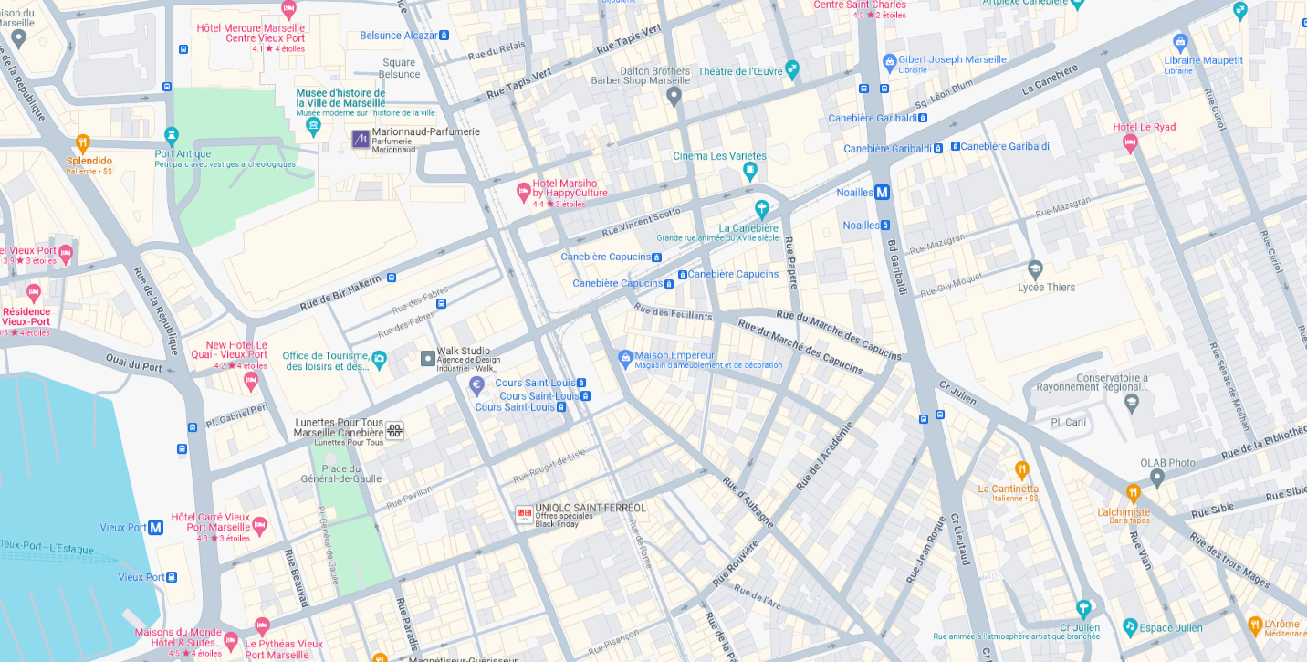
15 rue Saint-Ferréol
Le local commercial se situe sur la rue Saint-Ferréol, artère occupant une position centrale et emblématique dans le cœur de la ville et concentre les flux piétons les plus importants.

Situé dans la partie haute de la rue, le local fait l’angle avec la rue de la Glace et est desservi par :

- Le tram : arrêt Canebière Capucins

- Le tram : arrêt Cours Saint-Louis

- Le métro : arrêt Vieux-Port

I.2 - DESCRIPTION DU LOCAL

a – Situation sur plan cadastral

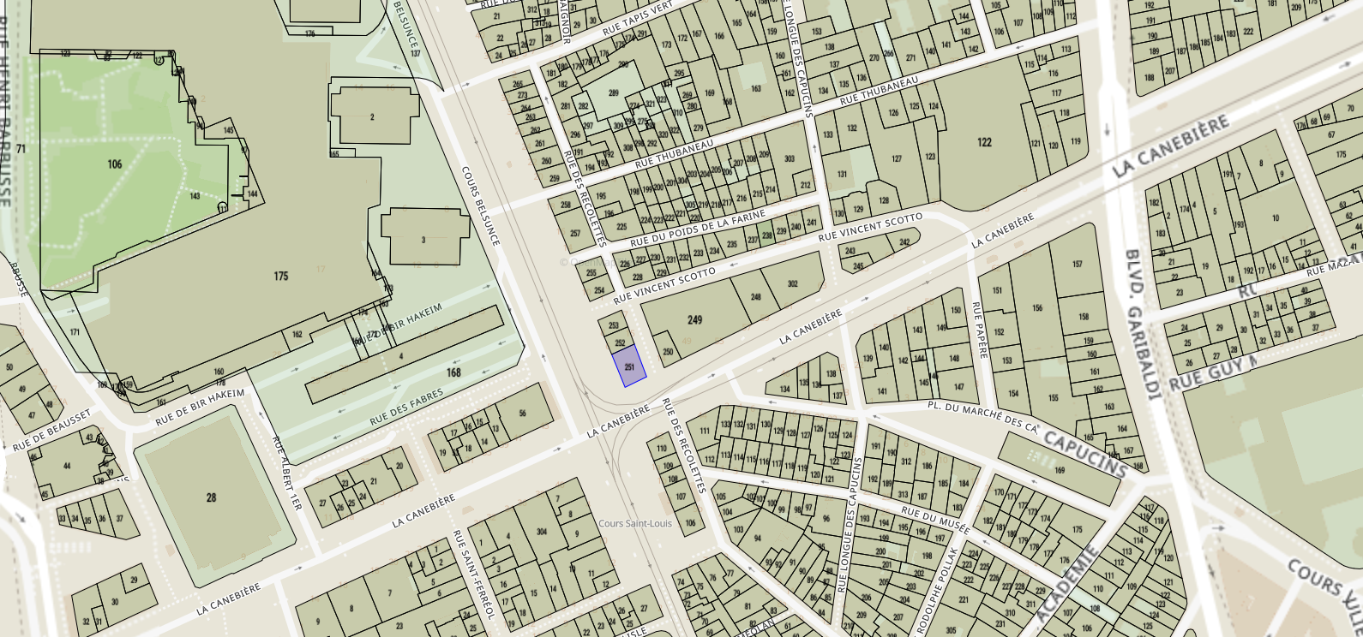

b – Description de l’environnement proche

La rue Saint-Férréol, principale artère piétonne commerçante du centre-ville, fait le lien entre le bas de la Canebière et la Préfecture (place Félix Barret).
Piétonne depuis 1989, « elle est le grand rendez-vous des promeneurs marseillais. »

Elle se trouve au cœur du centre névralgique commerçant : croisant les rues Montgrand, Grignan, Davso et jouxtant la rue de Rome et la rue Paradis.
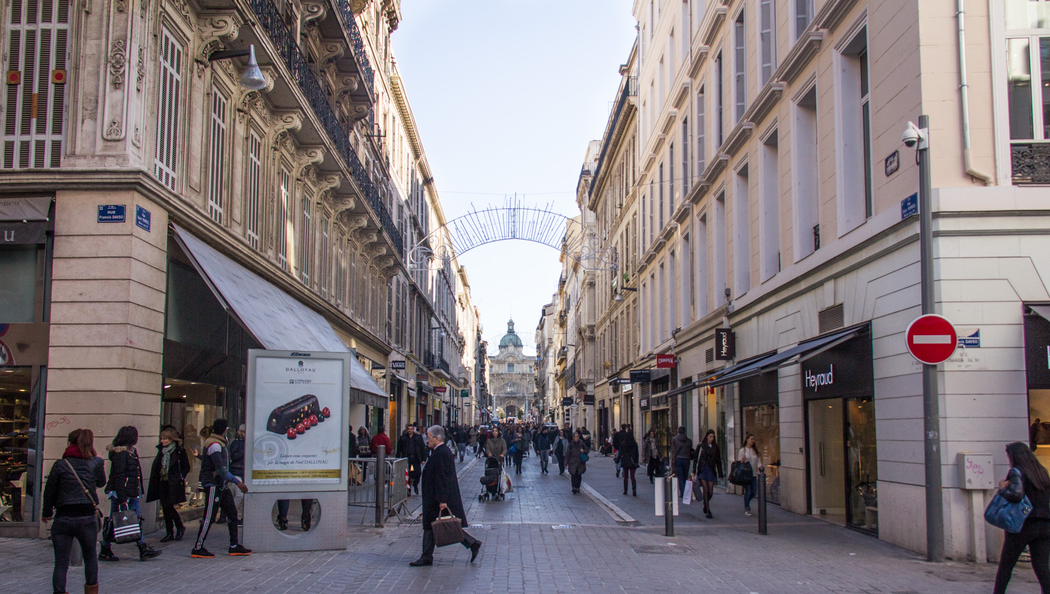
La rue Saint-Férréol a été ouverte au XVII ème siècle, pour répondre au plan d’agrandissement de Marseille vers le sud. Dès le XVIIIème siècle, elle est l’une des artères les plus luxueuses et les plus animées de la ville.
A la fin du XIXème siècle, elle connaît une prolifération de boutiques à la mode, de cafés, de grands magasins, de banques et de « salons de musique ».
Au début du XXème siècle, elle est aussi la grande rue des cinémas.

La rue Saint-Ferréol est aujourd’hui essentiellement dédiée au prêt à porter : elle concentre de grandes enseignes de « mass market » de type Zara, H&M, Uniqlo mais également Boulanger, Bouchara, Sephora, nouvellement Mango… faisant d’elle un pôle commerçant incontournable du centre-ville.

Avec la rue Paradis et le Vieux Port, la rue Saint Ferréol est l'artère la plus fréquentée du centre-ville de Marseille (trafic journalier d'environ 30 000 personnes).

c – Description du bien

Le local désigné dans ce cahier des charges est situé en plein cœur du centre-ville à deux pas du Vieux Port, au 15 rue Saint-Ferréol.
Deux pièces annexes viennent compléter le rez de chaussée commercial : la première à usage de laboratoire, au rez-de chaussée, attenante à la pièce principale. La deuxième à usage de stockage, au premier étage. Ces deux annexes font l’objet d’un second bail, situé au 10 rue de la Glace .

Le local commercial prend place sur 2 niveaux :
- 71 m² au rez-de-chaussée : un grand local à usage de magasin
- 28,40 m² au rez-de chaussée : local à usage de laboratoire
- 28,80 m² au premier étage : local à usage de réserve / bureau

Le local se développe sur une surface totale de 128,20 m² dont une surface de vente des locaux loués de 71 m².

d - Informations sur l’état des locaux

Aucun travaux ne sont prévus par le bailleur, pour les 4 années à venir.
Les locaux se trouvent dans un état général correct, néanmoins, des travaux d’aménagement seront à envisager par le preneur.

I.3 – Description succincte du contrat de bail commercial rétrocédé :
Dans le cadre de la rétrocession, deux nouveaux baux triennaux seront signés concomitamment.

Le premier concernant le local 15 rue Saint-Ferréol prévoyant un loyer annuel de 48 500 € HT HC pour la première période triennale, indexé à N+3, auquel s’ajoutent 600 € de provisions sur charge.

Le second concernant le laboratoire ouvrant sur le 10 rue de la Glace, prévoyant un loyer annuel de 19 500 € HT HC pour la première période triennale, indexé à N+3, auquel s’ajoutent 500 € de provisions sur charge.

Le dépôt de garantie sera égal à 3 mois de loyer HT HC.

Concernant les baux actuellement en cours :

Bail commercial du 15 rue Saint-Ferréol :

- Date de signature : 01er mai 2021
- Date de signature du dernier avenant : néant
- Loyer : 48 500 € HT-HC annuel et indexation suivant l’indice 115,79
- Dépôt de garantie : 12 125 €
- Cession : Le Preneur ne pourra apporter ni céder son seul droit au bail sans l’accord préalable et écrit du bailleur
- Destination actuelle : restauration sans extraction uniquement
- Durée du bail : 9 années entières et constitutives qui ont commencé à courir le 01er mai 2021 pour se terminer le 30 avril 2030

Bail commercial du 10 rue de la Glace :

- Date de signature : 01er mai 2021
- Date de signature du dernier avenant : néant
- Loyer : 19500 € HT-HC annuel et indexation suivant l’indice ILC 115,79
- Dépôt de garantie : 4875 €
- Cession : Le Preneur ne pourra apporter ni céder son seul droit au bail sans l’accord préalable et écrit du bailleur
- Destination actuelle : restauration sans extraction uniquement
- Durée du bail : 9 années entières et constitutives qui ont commencé à courir le 01er mai 2021 pour se terminer le 30 avril 2030

II - CONDITIONS DE RETROCESSION DU DROIT AU BAIL

II.1 - Valeur de la vente
La valeur de la vente sera égale à 50 000 € (cinquante mille €uros ).
Une despécialisation sera nécessaire, prévoyant une indemnité d’un montant égal à 36 000 € .

II.2 - Activités recherchées et exclues
Le local, objet de la rétrocession, est destiné à accueillir une activité de nature à contribuer à l’animation et à la diversification commerciale du secteur.

La Ville de Marseille étudiera en priorité les activités de commerce commerce culturel et/ou artisanal, une activité liée à l’habillement, à l'équipement de la personne (exemples : accessoires, cosmétiques naturels...), une activité liée à l'équipement de la maison (exemple : décoration...), un commerce spécialisé non alimentaire (exemples : fleuriste, mercerie, photographe...), ou encore une activité commerciale liée à du loisir, et d’une manière générale une activité valorisant une offre alternative de commerce de qualité.

Pour qu’elles soient étudiées, les activités doivent remplir les conditions énumérées ci-dessous et la Ville de Marseille se réserve le droit de s’assurer du sérieux et de la qualité du projet. Le repreneur devra donc proposer une activité :
1) permettant d’apporter une réelle plus-value au potentiel commercial du secteur ;

2) pertinente et cohérente avec la vocation du secteur décrite au paragraphe I du cahier des charges de rétrocession ;

3) attractive et permettant d’attirer un large flux de clientèle ;

4) sélectionnant des produits de qualité et pouvant utiliser la production locale/circuits courts.

Dans ce cadre et afin d’éviter la surreprésentation de certaines typologies commerciales, les offres suivantes ne seront pas étudiées :

- Activités financières et d’assurances et activités immobilières :
- Banques,
- Agences de change et de transfert d’argent,
- Assurances,
- Agences immobilières

- Activités de commerces de détails ci-dessous :
- Téléphonie,
- Hi-fi/électroménager,
- Cigarettes électroniques et vente de CBD,
- Bureaux de tabac,
- Supérettes, alimentations générales et supermarchés, bazar et déstockage, dégriff
- Pharmacie
- Vente d’Or

- Activités pour la santé humaine
- Cabinets médicaux et dentaires
- Laboratoires d’analyse

- Activités de services de restauration et de débits de boissons :

Et plus généralement, tous commerces contraires aux bonnes mœurs et à la santé publique.

L’activité du repreneur deviendra la destination autorisée par le nouveau contrat de bail, à l’exclusion de toutes autres.

II.3 - Travaux à la charge du repreneur et à la charge de la Ville de Marseille

Les lieux seront pris dans leur état au moment de l’entrée en jouissance, sans pouvoir exiger de la Ville de Marseille , ni du bailleur : aucune remise en état, aucune réparation ou réfection, ni lui faire aucune réclamation quelconque à ce sujet et sans pouvoir exercer aucun recours pour vice de construction, dégradation, voirie, insalubrité, humidité, infiltrations et même pour toutes autres causes quelconques intéressant l’état des locaux et même en cas de vice caché ou de force majeure, sauf en application de l’article 606 du Code Civil.

Le repreneur supportera tous les inconvénients en résultant et effectuera à ses frais toutes les transformations, réparations et aménagements nécessaires à son activité.

Il aura à sa charge l’ensemble des travaux d’aménagement et de restructuration du local tous corps d’état, en fonction de son projet.

Le repreneur réalisera les travaux de transformation, de réhabilitation et les aménagements des locaux dédiés à son activité.
Le repreneur supportera à ses frais toutes les réparations et aménagements nécessaires à son activité, y compris les travaux de mise aux normes notamment d’accessibilité et de sécurité, conformément à réglementation des Établissements Recevant du Public.

Il est rappelé que tout changement en façade est obligatoirement soumis à une autorisation préalable déposée à la Direction de l’urbanisme en Mairie. A ce titre, le repreneur attirera sa vigilance sur l’intervention de l’architecte des bâtiments de France dans la procédure et des conséquences sur les délais d’instruction. Dans le cas du non-respect de cette procédure et en application de l’alinéa 1 de l’article L.214-2 du code de l’urbanisme, la Ville de Marseille se réserve le droit d’exiger la restitution des locaux sans compensation dans les conditions prévues au titre du paragraphe « engagement du repreneur ». Par ailleurs la Ville de MARSEILLE sera en droit de réclamer au repreneur tous les frais liés à l’éventuelle remise en état des locaux.

II.4 - Engagement du repreneur

Les candidats sont informés que le repreneur fera son affaire exclusive de porter son projet. En aucun cas la Ville de Marseille ne pourra être tenue responsable d’un refus opposé ou des contraintes administratives.

Le repreneur s’engage à respecter le code de l’urbanisme, de l’environnement et de la construction dans le cadre de la réalisation de travaux, lesquels seront préalablement autorisés par le bailleur.

Il s’engage donc à déposer de ses seules initiative et autorité toutes les autorisations administratives nécessaires à la réalisation de son projet (Déclaration Préalable de travaux, Autorisation de Travaux, demande d’enseigne…).

A cet effet, le repreneur visitera les locaux afin de pouvoir envisager leur transformation.

A ce titre, le repreneur devra s’engager expressément envers la Ville de MARSEILLE à :

- Respecter de bonne foi l’objectif poursuivi par la Ville de Marseille et le présent cahier des charges approuvé par le Conseil Municipal ;

- Déployer tous ses meilleurs efforts afin de développer son activité et constituer une clientèle, conformément au projet commercial pour lequel il a été choisi par la Ville de Marseille ;

- Communiquer sur le fait que la Ville de Marseille ait consenti à la rétrocession du local à son profit, en permettant à la Ville de Marseille notamment d’être représentée lors de l’inauguration du commerce ;

- Exploiter personnellement l’activité pour laquelle il a été sélectionné dans les locaux pour une durée minimum de deux (2) ans ou, à défaut en avertir la Ville de Marseille ;

- Ne pas résilier son droit au bail avant un délai de deux (2) ans à compter de la rétrocession définitive ou, à défaut en avertir de la Ville de Marseille.

A défaut du respect de ces engagements et après mise en demeure restée infructueuse, la Ville de Marseille pourra résilier l’opération de rétrocession et /ou réclamer une indemnité.

II.5 – Intervention du bailleur à l’acte

En application de l’article R 214.12 du Code de l’urbanisme, il est rappelé que lorsque la rétrocession porte sur un bail commercial, la rétrocession est subordonnée à l’accord préalable du bailleur qui recevra notification du choix du repreneur par lettre recommandée avec avis de réception et devra faire connaître son accord dans un délai de deux mois.
A noter qu’en cas de désaccord du bailleur, celui-ci devra saisir la juridiction compétente en vue de faire valider par l’autorité judiciaire son opposition à la rétrocession.
La procédure de rétrocession est alors suspendue soit jusqu’à accord tacite ou exprès du bailleur, soit, le cas échéant, pendant la durée de la procédure jusqu’à l'intervention d'une décision juridictionnelle devenue définitive.
Une fois l’accord du bailleur obtenu, la rétrocession sera soumise à la validation du Conseil Municipal (article R214-14 du Code de l’Urbanisme).

Il est prévu que le bailleur soit appelé à concourir à l’acte définitif de rétrocession.

II.6 - Frais d’acte
Les frais d’acte de cession du droit au bail et tous frais subséquents, y compris la rédaction du contrat de bail aux conditions susvisées et à jour des dispositions de la loi PINEL du 18 juin 2014 sont à la charge de l’acquéreur du droit au bail.

II.7 - Disponibilité et état des lieux

La date fixant la disponibilité des lieux résultera d’un commun accord entre la Ville de Marseille et le repreneur. Un état des lieux sera effectué lors de la prise de possession des lieux par le repreneur avec une personne représentant la Ville de Marseille et le bailleur.

III - DOSSIERS DE CANDIDATURE ET CONDITIONS DE PARTICIPATION A LA CONSULTATION

III.1 - Contenu du dossier de consultation

Le dossier de consultation comprend :

- la délibération approuvant le présent cahier des charges de rétrocession ;
- le présent cahier des charges de rétrocession.

III.2 - Conditions de visite des lieux

Les visites du local commercial seront effectuées sur rendez-vous sollicité auprès de :

Direction Économie Tourisme Emploi Commerce Enseignement Supérieur
Service Commerce et Artisanat
Tel. : 04 91 55 30 03
Email. : service-commerce@marseille.fr

Les candidats et toutes personnes intéressées qui souhaitent soumettre leur candidature ont l’obligation de visiter au moins une fois le local. Cette obligation est une condition de recevabilité de leur offre de projet.

III.3 - Contenu du dossier de candidature

Dispositions générales

Les personnes physiques ou morales qui entendent acquérir ce bail commercial devront notifier leur proposition d’acquérir le bail commercial en joignant à leur proposition de prix, un dossier de candidature, comportant obligatoirement les pièces listées ci-après.

L’envoi du dossier de candidature se fait à la fois :
- Par email à l’adresse suivante : service-commerce@marseille.fr
Et
- Par courrier en recommandé avec accusé de réception ou par dépôt contre récépissé à l’adresse indiquée au III.4.

La date prise en compte est celle de la réception du RAR ou du récépissé.

En cas de différence de date, celle du dépôt papier prévaut.

La réception des dossiers que ce soit par email ou par courrier, se fait avant la date de clôture. Seule la date de réception compte. Il est donc fortement recommandé aux candidats de prévoir un temps suffisant pour l’acheminement du dossier papier.

En cas de retard, la candidature est considérée comme irrecevable.

Pièces du dossier de candidature :

b.1 – Pièces administratives et financières

- Le présent appel à projet fixant les conditions de rétrocession, paraphé à chaque page et signé ;

- La copie d’une pièce d’identité du gérant (carte nationale d’identité, carte de séjour ou passeport) et des signataires du bail si ils sont plusieurs

- Pour les entreprises déjà existantes et uniquement dans ce cas :

- L’extrait KBIS de moins de 3 mois de la société ;

- Les statuts à jour ;

- L’inscription au Registre du Commerce et des Sociétés ou au Répertoire des Métiers ou lorsque la société est établie dans un autre état membre de l’Union Européenne d’un titre équivalent leur conférant ou leur reconnaissant la qualité de commerçant ou d’artisan ;

- La copie de l’ensemble des décisions prises et jugements prononcés dans le cadre d’une procédure collective, si le candidat est en redressement judiciaire avec, le cas échéant, en cas de suivi d’un plan de continuation approuvé par le Tribunal de Commerce, une attestation du juge commissaire au plan confirmant le bon respect des modalités du plan de remboursement ;

- Pour les entreprises de plus de trois ans : les trois derniers bilans certifiés de l’entreprise (la liasse fiscale, le bilan et compte de résultats détaillés et annexes) ;

- Pour les entreprises de moins de trois ans : les derniers bilans certifiés de l’entreprise (la liasse fiscale, le bilan et compte de résultats détaillés et annexes).

b.2 – Dossier de présentation du projet

Le dossier de présentation devra comprendre :
- une approche commerciale :
=> présentation détaillée du projet, description de l'activité, périodes et horaires d’ouverture, intégration dans le tissu commercial marseillais, objectifs face aux concurrents, typologie de la clientèle, attraction de nouveaux clients, gamme de prix, la sélection des fournisseurs et des circuits d’approvisionnement, le catalogue des produits envisagés ;
=> projet d’aménagement intérieur, visuels des aménagements extérieurs (enseignes, devantures) et intérieurs du local, moodboard ;
=> une note détaillée sur les travaux envisagés ;
- une approche financière et économique : plan de financement dans la mesure du possible certifié par un expert comptable, budget et bilan prévisionnel des 3 premières années.
- une approche humaine : CV et lettre de motivation du candidat et constitution de l’équipe avec le profil des personnes recherchées.
Tout dossier incomplet sera écarté.

III.4 - Délai de dépôt des dossiers de candidatures

- Le dossier de candidature devra être reçu, par lettre RAR, sous enveloppe cachetée portant la mention :

« Candidature bail commercial - NE PAS OUVRIR »

au plus tard le lundi 02 février 2026 à 16h00 à l’adresse suivante :

Ville de Marseille
Direction Economie Tourisme Emploi Commerce Enseignement Supérieur
Service Commerce et Artisanat
40, rue Fauchier - Bâtiment B - 13233 Marseille Cedex 20

- Le dossier de candidature (en version numérique) devra être reçu par e-mail, avec accusé de réception, portant la mention en objet :

« Candidature bail commercial »
au plus tard, le lundi 02 février 2026

à l’adresse suivante :

service-commerce@marseille.fr

IV - MODALITES D’EXAMEN ET DE JUGEMENT DES CANDIDATURES

IV.1 - Vérification des candidatures

Avant de procéder à l’examen des candidatures, la complétude du dossier sera vérifiée.

S’il est constaté que certaines pièces listées dans le dossier de candidature sont manquantes ou incomplètes, il pourra être demandé à tous les candidats concernés de produire ou compléter ces pièces dans un délai de 15 jours. L’ensemble des candidats sera informé de la possibilité qui leur est donnée de compléter leur candidature dans le même délai.

IV.2 - Analyse des projets des candidats
Les projets des candidats décrits dans leurs dossiers seront analysés selon les critères suivants :

Qualité du projet commercial : 40 points
- Adéquation entre le projet et sa capacité à répondre aux besoins du quartier et à participer à l’animation du secteur de ,
- Pertinence du concept proposé et complémentarité/diversité de l’offre avec les activités déjà implantées dans le quartier,
- Qualité des aménagements intérieurs et extérieurs,
- Intégration d’une dimension environnementale.

Viabilité économique du projet : 40 points
- Faisabilité économique et financière du projet,
- Cohérence de l’équipe dédiée au projet.

Profil du candidat : 20 points
- Expérience professionnelle du candidat,
- Motivation du candidat.

Les candidats dont les projets étudiés obtiendront une note supérieure à 50/100 seront auditionnés.

Cette audition aura lieu le mardi 10 février 2026 .

La Ville de Marseille choisira l’offre et le projet répondant au mieux aux critères énumérés dans le présent cahier des charges.

IV.3 - Désignation du repreneur

Conformément aux dispositions de l’article R.214-14 du code de l’urbanisme, le Conseil Municipal délibérera pour autoriser la rétrocession, en indiquant les conditions de la rétrocession et les raisons du choix du repreneur.

Dans le mois suivant la signature de l’acte de rétrocession, le Maire procédera à l’affichage en Mairie pendant une durée de 15 jours, d’un avis comportant la désignation sommaire du bail, le nom et la qualité du repreneur, ainsi que les conditions financières de l’opération conformément aux dispositions de l’article R.214-15 précité.

Il est précisé aux candidats qu’en application des articles L.214-2 et R.214-13 du code de l’urbanisme, la rétrocession d'un bail commercial est subordonnée, à peine de nullité, à l’accord préalable du bailleur qui se voit notifié par la Ville le projet d’acte de rétrocession accompagné du cahier des charges. Cet accord figurera dans l'acte de rétrocession.
Si le bailleur entend s'opposer au projet de rétrocession, il saisit, selon la procédure accélérée au fond, le président du tribunal judiciaire de Marseille pour faire valider son opposition à la rétrocession. La signature de l’acte de rétrocession et la cession ne peuvent intervenir avant le terme de cette procédure, sauf accord exprès du bailleur. A défaut d'avoir notifié à la Ville de Marseille, dans le délai de deux mois suivant la réception du projet d'acte, la saisine motivée de la juridiction, le bailleur est réputé avoir donné son accord à la rétrocession.

Caducité de l’engagement des candidats : sauf abandon de la procédure par la Ville de Marseille, les candidats sont tenus à leurs engagements jusqu’à la décision d’attribution devenue définitive de la Ville de Marseille sur le choix du candidat. A ce titre, les candidats sont informés que leur offre tient, le cas échéant, durant toute la durée du recours du bailleur.

IV.4 - Abandon de la procédure

En cas d’appel à candidature infructueux, la Ville de Marseille se réserve la possibilité de classer sans suite le présent appel à candidatures, ou de procéder à la publication d’un nouvel avis de rétrocession, de procéder à de nouvelles visites du local et d’accepter des dossiers de candidatures à des dates postérieures à celles indiquées ci-dessus.

